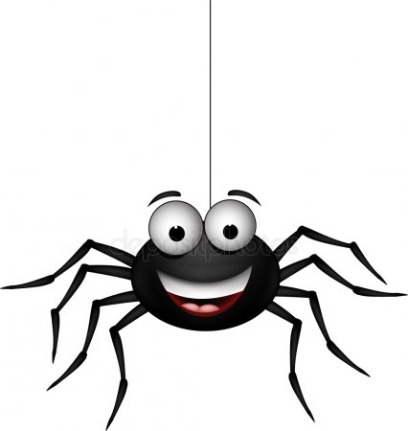
JMÉNO:_______________________________

INFORMACE PRO RODIČE
Vážení rodiče,
v pondělí 18. 11. a v úterý 19.11 – ve třídě zajištěno suplování paní učitelkou Aničkou.
V pátek 22.11. – ředitelské volno
Na pondělí 25.11. si na TV doneseme švihadlo.
Ve třídě se stále vyskytují vši. Prosíme o kontrolu hlav všech. Pokud objevíte, prosíme o důkladné zbavení se doma. Neposílejte děti do školy, pokud vši nebo pouze jejich vajíčka - hnidy objevíte.
Děkujeme za setkávání s Vámi a Vašimi dětmi, Vaše Šárka a Anička
TÝDENNÍ PLÁN
PAVOUČCI 2.C
18. – 29. LISTOPADU

CO NÁS ČEKÁ TENTO TÝDEN:

ČTENÍ | Ranní dopisy. Dílny čtení. Čteme příběhy.  Vlastní knihy, pracovní listy, Učebnice ČJ
ČESKÝ JAZYK | Píšeme vlastní věty. Slabiky. Samohlásky. Dvojhlásky. Ú,Ů.  Mezi kapkami deště.  Učebnice ČJ do str. 43,  pracovní sešit ČJ 1. díl do str. 27, pracovní listy
MATEMATIKA | Řešíme kolikrát. Parkety. Cesty vlakových linek.  Učebnice M 1. díl do str. 36
SVĚT KOLEM NÁS | Žijeme spolu.  Učebnice PRV do str. 25

1. týden se mi povedlo:
________________________________________________________________________________________________________________________

2. týden se mi povedlo:
________________________________________________________________________________________________________________________________________

JAK SE MI DAŘILO UČIVO
PŘEDMĚT | UČIVO | SEBEHODNOCENÍ | HODNOCENÍ UČITELE
ČTENÍ | Čtu ranní dopis. Čtu vlastní knihu. Čtu s porozuměním.  Dovedu mluvit o  přečteném.
ČESKÝ JAZYK | Ve slovech mi nechybí háčky, čárky, dělám přiměřené mezery mezi slovy. Rozlišuji slabiky.
MATEMATIKA | Počítám do 30. Řeším kolikrát. Pokládám podlahu parketami.
SVĚT KOLEM NÁS | Naplánuji rodině program na víkend.

JAK SE MI DAŘILO DODRŽOVAT PRAVIDLA:
- týden
Které pravidlo jsem porušil/a?

_____________________________________

- týden
_____________________________________

OCEŇUJI, CHVÁLÍM: | POTŘEBUJI VYSVĚTLIT, TRÁPÍ MĚ:
1. týden | 1. týden
2. týden | 2. týden

__________________________________PODPIS RODIČE

